ЛЕКЦІЯ 5. ПРИРОДНІ ФОРМИ, ЖИВІ ОРГАНІЗМИ І СТРУКТУРИ
Освоєння природних форм і живих організмів та використання біонічних принципів і закономірностей у формотворенні предметного світу, формуванні просторово-предметного середовища в контексті нової парадигми дизайну зумовлює кардинальні зміни у сформованій системі матеріальних і духовних культурних цінностей. Дизайн меблів і обладнання набуває нової сутності в середовищі життєдіяльності людини на користь концепції сталого розвитку. Актуальною стає необхідність осмислення та практичного використання в проектній діяльності природних аналогів, закономірностей розвитку широкого спектру природних форм та їхніх елементів, процесів росту та життєдіяльності біологічних структур.
Мета статті
Окреслити основні об’єкти предметного біодизайну, виділити базові прийоми їх проектування та визначити провідні тенденції формотворення для кожного типу виробів.
Проблема особливостей формотворення об’єктів предметного біодизайну в контексті стратегії формування збалансованого природно-архітектурного середовища ще не знайшла свого висвітлення. Виклад основного матеріалу Біодизайн предметного середовища сформувався та досяг значного розвитку у таких сферах проектної діяльності: біодизайн меблів для сидіння та відпочинку, столів, меблів-ємностей, світильників. Значна множина створених дизайн-об’єктів у кожній сфері та виду діяльності дизайнера дозволяє виділити основні прийоми та тенденції їх формотворення. Спорадично проектувались проекти предметів на основі принципів біодизайну з інших сфер – від домашньо-побутових дрібничок та канцелярського приладдя до автомобілів. Проте напрями освоєння природних форм і структур, методи біодизайну не досягли тут такого поширення та єдності прийомів формотворення. Біодизайн предметних форм не передбачає сліпого копіювання форм природи, а спрямований на глибокий логічний аналіз принципів формотворення та структурно-функціональної організації живих систем з метою використання їх для створення нових художньо-образних та композиційноконструктивних рішень. Природа не визнає двомірності, усі біологічні конструкції працюють у трьох вимірах. У відриві від форми предмета колір у природі не існує так само, як і не існує безбарвної форми. Колористика природних об’єктів – це цілісна система кольорів елементів природного оточення, які утворюють рухоме колірно-просторове поле. Використання біонічних принципів і закономірностей дизайну, художньо-образної інтерпретації, стилізації та трансформації природних форм та колористики у формотворенні меблів та предметів побуту залежить від мети і соціально-функційних завдань, які стоять перед дизайнером та основних теоретико-методологічних засад проектування. Особливої уваги заслуговує проблема комфорту і естетики, гармонії корисного й красивого у проектуванні меблів для сидіння й відпочинку. Меблі для сидіння – меблеві вироби, форма і параметри яких мають відповідати позі тіла людини в сидячому положенні. Меблі для сидіння поділяють на табуретки, банкетки, лави, стільці, крісла, дивани тощо. Меблі для відпочинку – предмети меблів, конструкція, функційні параметри та форма яких призначена для комфортного відпочинку людини в лежачому положенні. Це крісла для відпочинку, дивани, ліжка, шезлонги тощо. Невеликі габарити меблів уможливили втілення найрізноманітніших ідей та концепцій, а біонічні принципи тут набули поширення та великого різноманіття, в яких можна виділити декілька основних тенденцій.
Розуміння природи кольору, його психологічного впливу на людину, формуванні емоційного стану та регулюванні її поведінки набувається при вивченні колористики природних утворень. У дизайні предметів важливе місце посідають функціональні властивості кольору: маскувальна, сигнальна, спрямованого впливу, знакова, гармонізуючи, образотворча та впізнавальна . Розробка антропоморфних меблів приваблювала дизайнерів ще з 60-х років минулого століття (рис. 2). Виробам того часу властива скульптурна обтічна форма та пофарбування в локальний колір. Програмними речами того часу стали крісло “Bouloum” дизайнера O. Mourgue та крісло В. Пентона, назване за прізвищем автора.
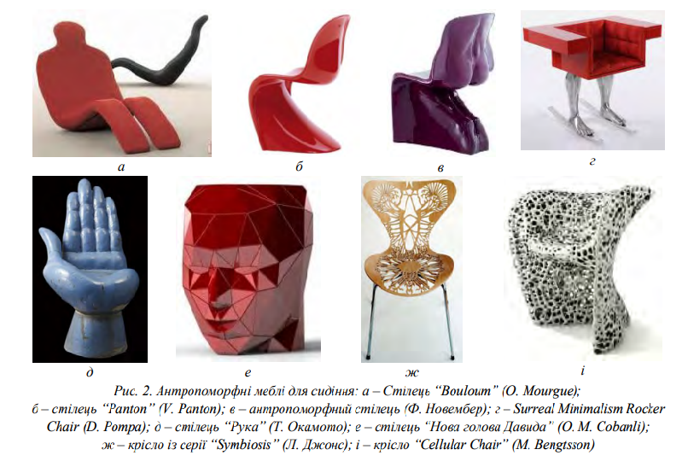
У сучасному антропоморфному біодизайні крісел можна виділити тенденції копіювання певних частин тіла: а) нижньої частини тулуба людини (крісла дизайнера Ф. Новембера, Італія); б) ніг людини (Surreal Minimalism Rocker Chair, дизайнер D. Pompa); в) кисті руки (від славнозвісного крісла “Бейсбольна рукавиця” дизайнера N. Coates до крісла-руки дизайнера Т. Окамото); г) людської голови (крісло “Нова голова Давида”, дизайнер O. M. Cobanli, Туреччина); д) біологічних систем організму людини – кровоносної, дихальної чи кісткової (крісла із серії “Symbiosis”, дизайнер Л. Джонс); е) форми та мікробудови кістки (“CellularChair”, дизайнер M. Bengtsson).

